UBND HUYỆN TAM NÔNG | CỘNG HÒA XÃ HỘI CHỦ NGHĨA VIỆT NAM
TRƯỜNG TH PHÚ CƯỜNG 2 | Độc lập-Tự do-Hạnh phúc

PHIẾU CUNG CẤP THÔNG TIN, DỮ LIỆU
CHO CỔNG THÔNG TIN ĐIỆN TỬ TRƯỜNG
---------
1/ Tên người gửi: Lê Hoàng Quân - Trường Tiểu học Phú Cường 2.
2/ Thời gian gửi: Ngày 18/11/2022.
3/ Tin thuộc loại: Tôn vinh Nhà giáo.
4/ Thông tin

a/ Tên tiêu đề cần đăng: Người thầy giáo tận tuỵ.
b/ Tóm tắt
Sáng ngày 17/11/2022, Trường Tiểu học Phú Cường 2 phối hợp với UBND xã Phú Cường tổ chức tôn vinh Nhà giáo cho các trường Tiểu học, THCS trong toàn xã. Thầy Lê Thanh Hùng nguyên P. Hiệu trưởng Trường Tiểu học Phú Phú Cường 2 được tôn vinh cùng với 2 nhà giáo khác cũng được tôn vinh. Ông Trương Văn Sơn P. Bí thư huyện uỷ đến dự buổi lễ và phát biểu tri ân các Nhà giáo.
c/ Tin chi tiết
Nếu có đi về quê hương Phú Cường, xin các bạn hãy ghé thăm ngôi trường tôi đang công tác - Trường Tiểu học Phú Cường 2. Trường Tiểu học Phú Cường 2 của chúng tôi nằm ở tại Ấp B, xã Phú Cường, huyện Tam Nông, tỉnh Đồng Tháp.
Trải qua hơn 20 năm xây dựng và trưởng thành, mái trường này đã từng bước khẳng định được vị thế của mình trước Đảng và nhân dân, xứng đáng là cơ quan giáo dục tin cậy, là lá cờ đầu của cấp Giáo dục Tiểu học trong toàn xã. Từ nơi đây, dưới sự yêu thương dìu dắt của các thầy cô biết bao thế hệ học trò đã được chấp cánh ước mơ để rồi lớn lên, lớn lên từng ngày,…
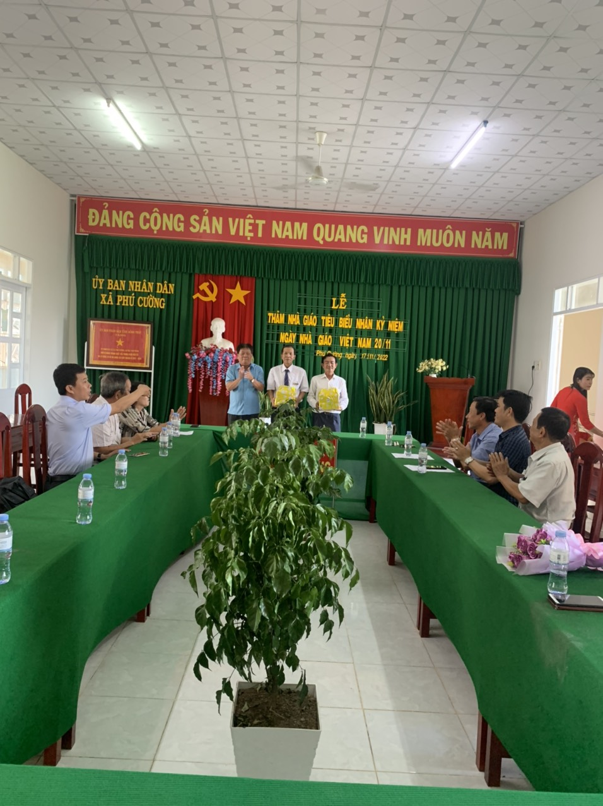
Và hôm nay, trong khuôn khổ của bài viết này, tôi sẽ kể cho các bạn nghe về một tấm gương tiêu biểu trong đội ngũ giáo viên của nhà trường. Đó là thầy Lê Thanh Hùng bao năm rồi, thầy đã tình nguyện là người lái đò thầm lặng, ngày đêm chèo lái con đò thời gian, con đò trí tuệ đưa các thế hệ đàn em đến bến bờ hạnh phúc.
Với cương vị P. Hiệu trưởng phụ trách chuyên môn thầy luôn hoàn thành xuất sắc mọi nhiệm vụ được giao. Năm học nào, thầy cũng nhận được nhiều danh hiệu cao quý dành cho nhà giáo. Tôi đã từng được nghe nhiều bậc phụ huynh tâm sự: “Con cháu chúng tôi thật diễm phúc khi được là học trò của thầy Lê Thanh Hùng. Thầy luôn yêu thương chăm lo dạy dỗ con cháu chúng tôi như con đẻ của mình”.
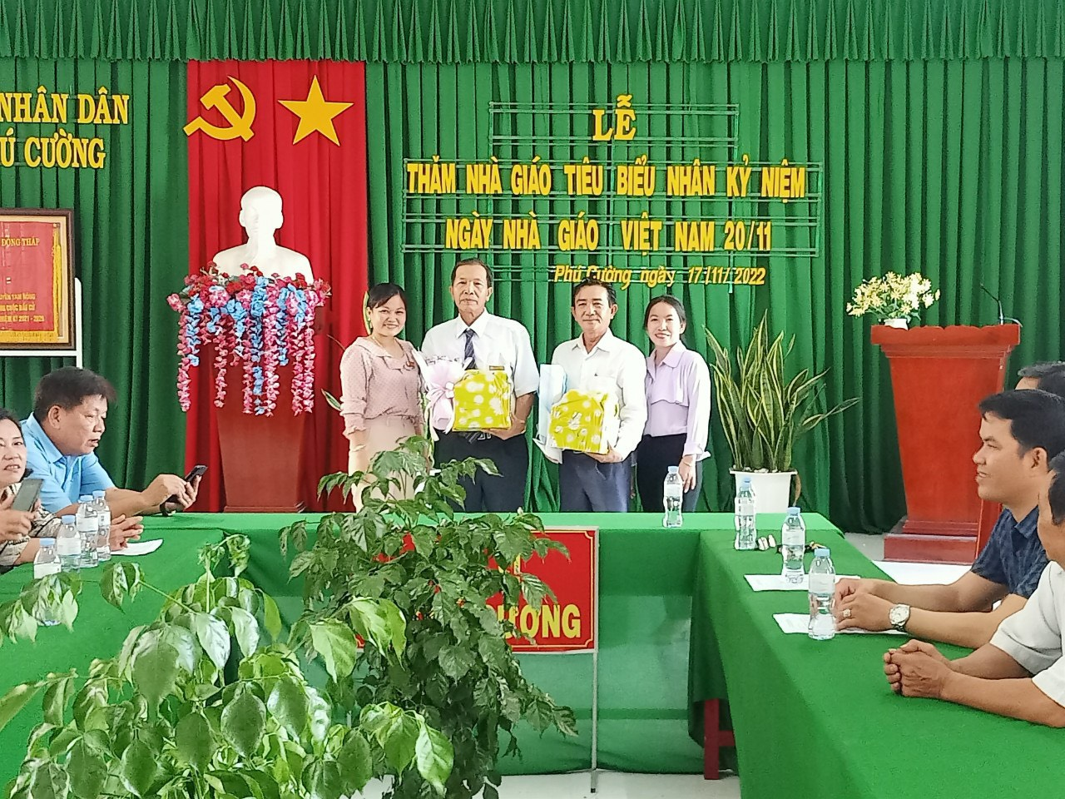
Bên cạnh công tác chuyên môn, Thầy Hùng còn luôn tích cực đi đầu để tham gia vào các phong trào thi đua và các cuộc vận động của ngành như: “Học tập và làm theo tấm gương đạo đức Hồ Chí Minh”; “Mỗi thầy cô giáo là tấm gương đạo đức tự học và sáng tạo”; “Hai không”; “Xây dựng trường học thân thiện, học sinh tích cực”.
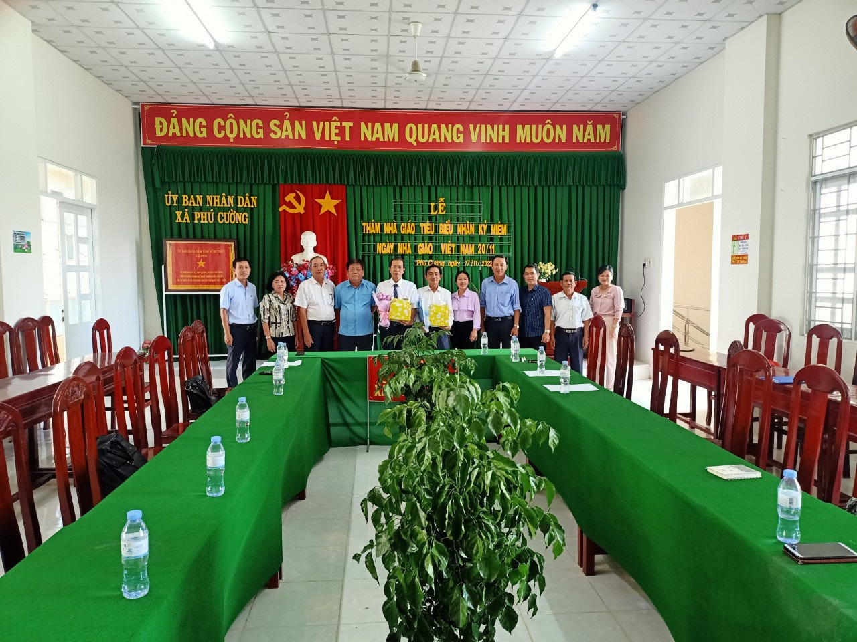
Không chỉ giỏi việc trường, thầy Thanh Hùng còn là một người con hiếu thảo, một người chồng đảm đang, một người cha hết lòng vì con. Công việc trường lớp bận rộn đã ngốn nhiều thời gian công sức của thầy. Dù vậy, thầy vẫn luôn giành thời gian chăm sóc cho gia đình, cha mẹ, vợ con rất chu đáo. Cuộc sống vật chất tuy còn nhiều khó khăn, thầy vẫn cùng vợ nuôi dạy con ăn học đến nơi đến chốn. Con gái của thầy đã đỗ vào đại học rồi đấy.
Kết quả là, thầy Hùng đã được công nhận là Nhà giáo tiêu biểu trong năm học 2022 – 2023./.
Duyệt của Hiệu trưởng  Trần Nhựt Tân | Người viết  Lê Hoàng Quân

